GACETILLA DE PRENSA Córdoba, octubre 20, 2021

MONSERRAT EN CONCIERTO
presenta
CONFLUENCIA BARROCA
“Canciones, danzas y sonatas:
Música de Henry Purcell (1659-1695) y Johann Sebastian Bach (1685-1750)”

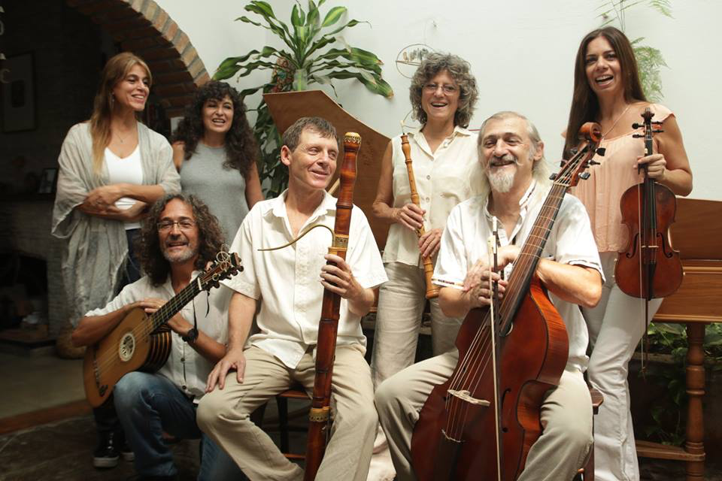

Viernes, 29 de octubre de 2021 | 19:30 hs.

Colegio Nacional de Monserrat

La Fundación Pro Arte Córdoba regresa al colegio Monserrat por primera vez desde fines de 2019, luego de las restricciones impuestas a causa de la pandemia, este viernes 29 de octubre a las 19:30 horas, para presentar al reconocido ensamble local CONFLUENCIA BARROCA.
Creado en 2006, lo constituyen músicos de larga experiencia en los repertorios de los siglos XVII y XVIII. En esta oportunidad ofrecerán un refinado programa con canciones, danzas y sonatas con música de Henry Purcell y Johann Sebastian Bach.

Con la programación de este concierto, la Fundación anuncia su compromiso de continuar a lo largo del año 2021 con el exitoso ciclo “Sábados Culturales: MONSERRAT en Concierto” que comenzó en el año 2018.

Las entradas solo podrán adquirirse en forma anticipada online por un valor de $600 a través del sitio https://confluenciabarroca.eventbrite.com.ar CUPOS LIMITADOS (Máximo 60 personas). Protocolos COVID-19. Será obligatorio el uso de tapabocas.
PROGRAMA
Canciones, danzas y sonatas:
Música de Henry Purcell (1659-1695) y Johann Sebastian Bach (1685-1750)

J.S. BACH
Suite para orquesta No1, BWV 1066
Dos oboes, fagot, cuerdas, continuo
Overture-Courante-Gavotte I&II-Forlana-Bourree I&II-Passepied I&II

Aria Gerecht Gott,ach, rechnest du? de la cantata BWV 89
Soprano, oboe, continuo

H. PURCELL
“The gordion knot untied” Z 597:
Overture - Aire - Rondeau Minuett - Jigg
Oboes, cuerdas, continuo

“The fairy Queen” Z.629:
O, let me weep
Soprano, violin, continuo

Sonata a 4 No. 3 in A Minor, Z 804
Violines, continuo
Grave-Largo-Adagio-Canzona-Grave

“Come ye sons of art” Z 323:
Bid the virtues,
Soprano, oboe, continuo

“The fairy Queen” Z.629:
If love is a sweet passion
Soprano, oboes, cuerdas, continuo

Alejandra Tortosa, soprano
Mimi Waisbord y Diego Nadra, oboes
Hebe Asrín y Mauro Asís, violines
Claire Fahy, violín y viola
Alejandro Aizenberg, fagot
Raúl Venturini, viola da gamba
Marcela Reartes, clave

Confluencia Barroca

Confluencia Barroca es un grupo creado en el año 2006, en la Ciudad de Córdoba, en el que confluyen músicos de larga experiencia en el repertorio de los siglos XVII y XVIII. Esa experiencia fue lograda a través de sus participaciones en conjuntos tales como Musica Segreta, Poema Harmónico, Ensamble Córdoba Bach y la Orquesta Barroca del Suquía.
Sus interpretaciones se basan en el estudio de antiguos tratados, en el uso de instrumentos réplicas de originales del barroco y en el deseo de conmover a sus oyentes.
Abarca en sus programas obras del Barroco europeo y americano para cantar y tocar: arias, motetes, villancicos, sonatas y otras piezas de maestros renombrados y de maestros anónimos.
Confluencia Barroca ofrece programas temáticos en los cuales plantea contrastes y similitudes entre repertorios específicos. Ejemplo de ello son sus conciertos dedicados a mostrar el panorama de la música en las colonias hispanoamericanas, tanto en las ciudades virreinales como en las misiones jesuíticas, o aquellos en los que recorre la música instrumental y religiosa de Francia, Italia y Alemania en el temprano siglo XVIII.
El conjunto ha presentado sus programas en diversas salas de Córdoba y el país, incluyendo participaciones en el Festival Barroco Camino de las Estancias, de Córdoba, en el CCK de Buenos Aires y en el Festival Internacional de Música Renacentista y Barroca Americana de Chiquitos, Bolivia.

Acerca de la Fundación Pro Arte Córdoba:
Con una trayectoria que supera las cuatro décadas, la Fundación Pro Arte Córdoba es una de las instituciones culturales sin fines de lucro más importantes del interior del país, con una prolífica agenda de actividades destinadas a promover y difundir la cultura local e internacional desde la capital mediterránea argentina y localidades del interior provincial. www.proartecordoba.org
Por imágenes en alta resolución y/o mayor información:
hcarrara@proartecordoba.org | www.proartecordoba.org

